主题班会总结报告
为了树立同学们的提高我班同学的诚信意识，加强班级凝聚力，树立良好的学风同样为了使同学们在以后的考试中诚信开考，努力学习。我班特
28日举行了以“诚信 团结 勤学”为主题的班会。
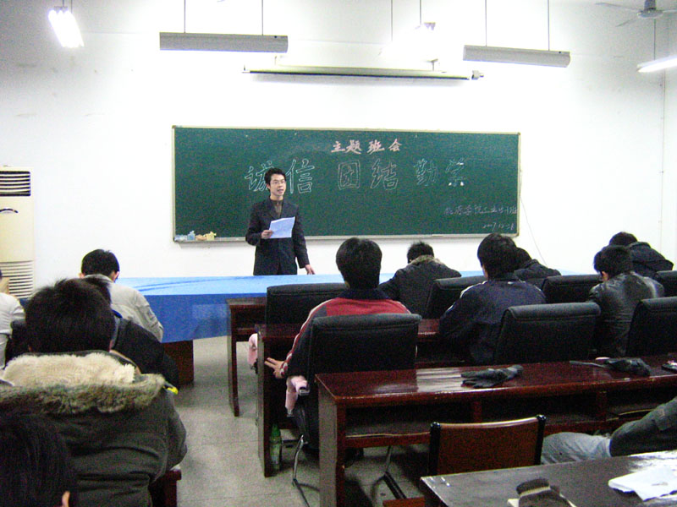
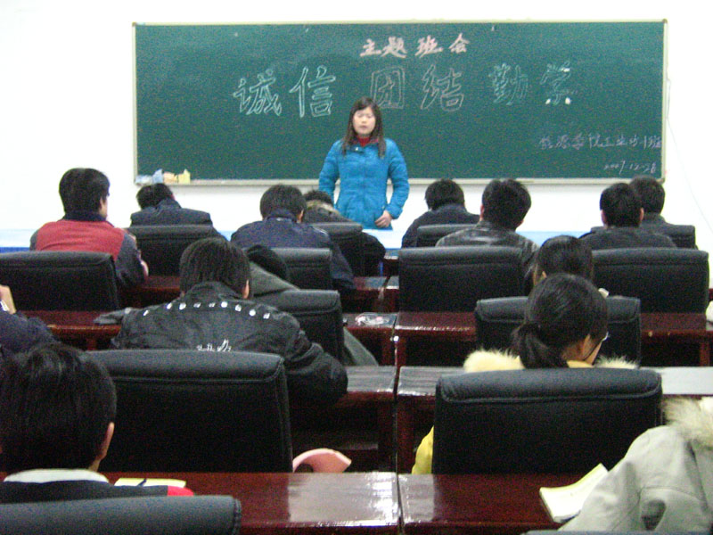
俗话说“索物于暗室者，莫良与火，索道于当世者，莫过于诚”“人无信而不立，国无信而不存“假若使把勤学看成是1的话，那么团结对于一个社会和一个国家来说则是就是1后的一个0，则勤学+团结=10，这么这就是量变。而最重要的则是诚信了，诚信就是10后的0，那么勤学+团结+诚信=100，我们可以看到只要由诚信就会是一个勤学团结的国家和民族发生质的变化。也看到诚信对于我们大学生的重要性！
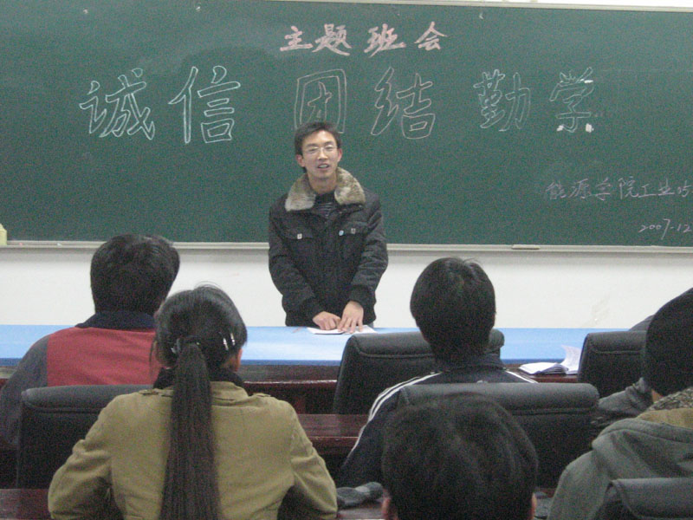
按照计划我们于7：30分在系楼201准时举行主题班会，参加我们班会讨论的嘉宾还有能源05级的辅导员罗老师，还有工业和采矿的各班班长，首先由我们班级的班长马洪浩同学回顾我们工业05—1班的辉煌历史，并展望了我们伟大的愿景！自从我们班级06年实行诚信班级考试以来，我们是一帆风顺的，优秀班级，优秀班级标兵，河南省优秀班级等奖荣誉接踵而来。但是我们会戒骄戒躁，百尺竿头更进一头！所以之后由我们班级的代表李振威同学宣读了我们班级的诚信宣言，要求同学们积极备考，诚信考试，，我们表示决步辜负学校院系对我们的期望，学校领导对我们的信任，时间流逝，在接下来的时间里面。我们班级的其他代表积极的上台发言，整个班会在一份积极而又有活力的分为中进行着！在我们班级的热烈的气氛的引导下，与会嘉宾荆国良，王文辉，胡杨杨同学纷纷对我们班级取得的诚信班级考试的资格表示祝贺，对我们工业05—1取得成就表示信服。之后罗老师给我们做了班会的总结报告，罗老师首先肯定我们这次班会认为是一次成功的，意义重大的班会，对树立班级诚信意识有着很重要的作用！肯定我们05级的所有班级都似是优秀的，我们工业1班所做的只是更优秀罢了！对我们来说历史是辉煌的，但我们更坚信我们的蓝图是更光明的！
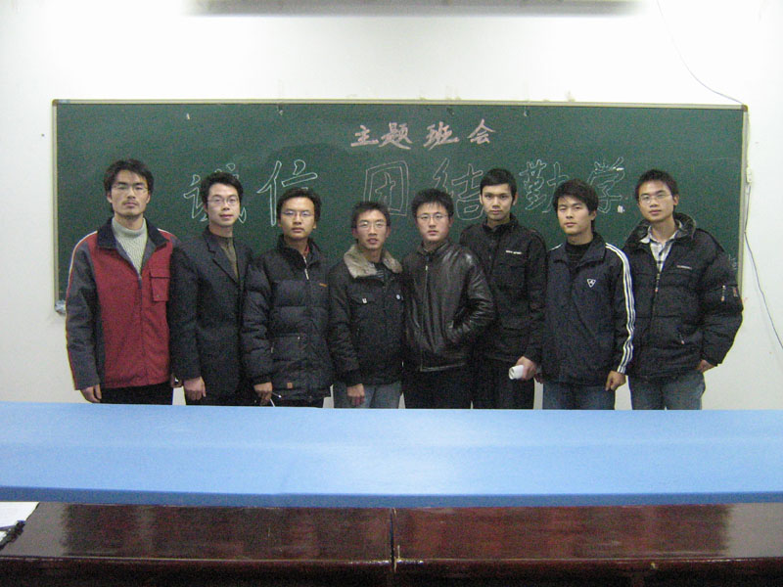
通过这次班会我们更坚定我们整个班级的梦想，更加明确了我们班级的目标，更加端正了我们的学习态度！“诚信 团结 勤学”是我们大学的主旋律，我们也已经作响也将继续奏响我们亮丽辉煌的青春之歌！我们有信心通过我们的团结，勤学和院系的关心和呵护，在诚信之路上我们会走的更远！

工业工程05-1
2007-12-28

